





ISTITUTO COMPRENSIVO TEGGIANO

Scuola dell’Infanzia – Primaria – Secondaria di I° grado CF 92012870652 e-mail:saic89700n@istruzione.it saic89700npec.istruzione.it Via Sant’Antuono 5 tel.0975 / 79118 - fax 0975/587935 www.icteggiano.gov.it 84039 Teggiano (SA)
Scheda di passaggio alla Scuola Primaria.

Visto del Dirigente Scolastico
Prof. Salvatore GALLO

SCUOLA DELL’INFANZIA ______________sezione _______

Anno scolastico 2017/2018
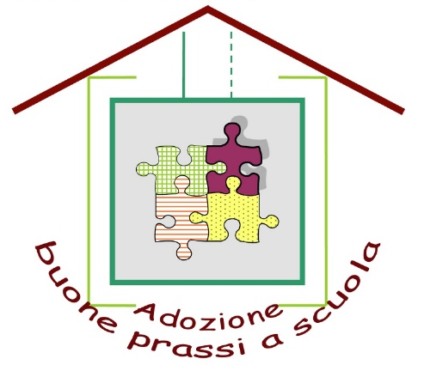

ALUNN__________________________________________ ANNI________________

ANTICIPATARIO: SI --- NO

TEST COMPORTAMENTALE

Al momento del distacco ha difficoltà | Si | ❒
Al momento del distacco ha difficoltà | No | ❒
 | Spesso |  | ❒
Durante il tempo scolastico chiede di andare a casa | Raramente |  | ❒
 | Mai |  | ❒
 | Madre |  | ❒
Chiede spesso la presenza della | Padre |  | ❒
 | Altri fam. |  | ❒
Le difficoltà di separazione si sono presentate | Primo giorno |  |  |  
Le difficoltà di separazione si sono presentate | Dopo qualche giorno 
Il superamento delle difficoltà di separazione è avvenuto | Dopo qualche giorno |  |  |  | ❒
Il superamento delle difficoltà di separazione è avvenuto | Dopo le prime settimane |  |  |  | ❒
 | Gratificazione 
E’ più sensibile alla | Fermezza |  | ❒
E’ più sensibile alla | Dolcezza |  | ❒
 | Tranquille |  |  | ❒
Predilige attività | Dinamiche |  |  | ❒
 | Di concentrazione |  |  | ❒
 | E’ lento |  | ❒
Nello svolgere un’attività | E’ tranquillo |  | ❒
 | E’ rapido |  | ❒
 | Cerca la relazione, tende al dialogo 
Con l’insegnante | Cerca di evitarla |  |  |  |  | ❒
Con l’insegnante | Attira la sua attenzione |  |  |  |  | ❒
 | Manifesta autonomia |  |  |  |  | ❒
 | Con il pianto |  |  |  |  | ❒
In seguito a rimprovero reagisce | Con il rifiuto delle proposte |  |  |  |  | ❒
 | Con accettazione |  |  |  |  | ❒
 | Non entra in sezione |  |  |  |  | ❒
In rapporto all’ambiente scuola | Entra spontaneamente |  |  |  |  | ❒
 | Entra, ma rifiuta ogni attività |  |  |  |  | ❒
 | E’ socievole |  |  |         
Verso i coetanei o/ e nel gruppo | E’ aggressivo |  |  | ❒
Verso i coetanei o/ e nel gruppo | Non socializzante |  |  | ❒
 | Intraprendente |  |  | ❒

TEST PERCETTIVO

 | Si | ❒
Riconosce gli oggetti | No | ❒
 | In Parte | ❒
 | Si | ❒
Distingue le principali qualità olfattive e tattili | No | ❒
 | In Parte | ❒
 | Si | ❒
Riesce a svolgere attività di vita pratica | No | ❒
 | In Parte | ❒
 | Si | ❒
Sa leggere le immagini | No | ❒
 | In Parte | ❒

TEST LINGUISTICO

 | Si | ❒
Si fa comprendere attraverso il suo codice verbale | No | ❒
 | In Parte | ❒
 | Si | ❒
Presenta particolari problemi di linguaggio | No | ❒
 | In Parte | ❒
 | Si | ❒
Manifesta emozioni con parole e gesti | No | ❒
 | In Parte | ❒
 | Si | ❒
Rievoca contenuti di un breve racconto | No | ❒
 | In Parte | ❒
 | Si | ❒
Memorizza | No | ❒
 | In Parte | ❒
 | Si | ❒
Distingue la provenienza di rumori e suoni | No | ❒
 | In Parte | ❒

TEST PSICO - MOTORIO

 | Si | ❒
Ha il controllo sfinterico | No | ❒
 | In Parte | ❒
 | Si | ❒
Ha autonomia nei suoi bisogni primari | No | ❒
 | In Parte | ❒
 | Si | ❒
Ha coordinazione oculo - manuale | No | ❒
 | In Parte | ❒
 | Si | ❒
Impugna correttamente il mezzo grafico | No | ❒
 | In Parte | ❒
 | Si | ❒
Ha controllo posturale ed equilibrio | No | ❒
 | In Parte | ❒

Data rilevazioni: _________________

